Chương 2: thiết kế phân tích dữ liệu

1. **Mô hình dữ liệu mức quan niệm**

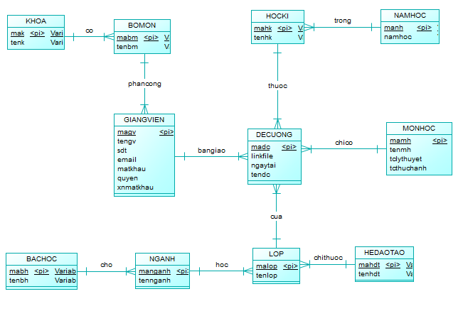

Hình 1: Mô hình dữ liệu mức quan niệm

1. Mô tả các thực thể, mối kết hợp
   1. Mô tả các thực thể

Bảng KHOA

|  |  |  |  |  |  |  |
| --- | --- | --- | --- | --- | --- | --- |
| Tên tắt thuộc tính | Diễn giải | Loại giá trị | Kiểu dữ liệu | Miền giá trị | Chiều dài(ký tự) | Ghi chú |
| mak | Mã khoa | Bắt buộc | Varchar | Ràng buộc toàn vẹn | 20 | Khóa chính, duy nhất |
| tenk | Tên khoa | Bắt buộc | Varchar | Ràng buộc toàn vẹn | 50 |  |

Bảng BOMON

|  |  |  |  |  |  |  |
| --- | --- | --- | --- | --- | --- | --- |
| Tên tắt thuộc tính | Diễn giải | Loại giá trị | Kiểu dữ liệu | Miền giá trị | Chiều dài(ký tự) | Ghi chú |
| mabm | Mã bộ môn | Bắt buộc | Varchar | Ràng buộc toàn vẹn | 20 | Khóa chính, duy nhất |
| tenbm | Tên bộ môn | Bắt buộc | Varchar | Ràng buộc toàn vẹn | 50 |  |

Bảng GIANGVIEN

|  |  |  |  |  |  |  |
| --- | --- | --- | --- | --- | --- | --- |
| Tên tắt thuộc tính | Diễn giải | Loại giá trị | Kiểu dữ liệu | Miền giá trị | Chiều dài(ký tự) | Ghi chú |
| magv | Mã giảng viên | Bắt buộc | Varchar | Ràng buộc toàn vẹn | 20 | Khóa chính, duy nhất |
| tengv | Tên giảng viên | Bắt buộc | Varchar | Ràng buộc toàn vẹn | 50 |  |
| sdt | Số điện thoại | Bắt buộc | Varchar | Ràng buộc toàn vẹn | 20 |  |
| email | Email | Bắt buộc | Varchar | Ràng buộc toàn vẹn | 50 |  |
| matkhau | Mật khẩu | Bắt buộc | Varchar | Ràng buộc toàn vẹn | 100 |  |
| xnmatkhau | Xác nhận mật khẩu | Bắt buộc | Varchar | Ràng buộc toàn vẹn | 10 |  |
| quyen | Quyền | Bắt buộc | Varchar | Ràng buộc toàn vẹn | 100 |  |

Bảng DECUONG

|  |  |  |  |  |  |  |
| --- | --- | --- | --- | --- | --- | --- |
| Tên tắt thuộc tính | Diễn giải | Loại giá trị | Kiểu dữ liệu | Miền giá trị | Chiều dài(ký tự) | Ghi chú |
| madc | Mã bộ môn | Bắt buộc | Varchar | Ràng buộc toàn vẹn | 20 | Khóa chính, duy nhất |
| tendc | Tên bộ môn | Bắt buộc | Varchar | Ràng buộc toàn vẹn | 50 |  |
| duongdan | Đường dẫn tải đề cương | Bắt buộc | Varchar | Ràng buộc toàn vẹn | 100 |  |
| ngaytai | Ngày tải đề cương | Bắt buộc | Date | Ràng buộc toàn vẹn |  |  |

Bảng HOCKI

|  |  |  |  |  |  |  |
| --- | --- | --- | --- | --- | --- | --- |
| Tên tắt thuộc tính | Diễn giải | Loại giá trị | Kiểu dữ liệu | Miền giá trị | Chiều dài(ký tự) | Ghi chú |
| mahk | Mã học kì | Bắt buộc | Varchar | Ràng buộc toàn vẹn | 20 | Khóa chính, duy nhất |
| tenhk | Tên tên học kì | Bắt buộc | Varchar | Ràng buộc toàn vẹn | 50 |  |

Bảng NAMHOC

|  |  |  |  |  |  |  |
| --- | --- | --- | --- | --- | --- | --- |
| Tên tắt thuộc tính | Diễn giải | Loại giá trị | Kiểu dữ liệu | Miền giá trị | Chiều dài(ký tự) | Ghi chú |
| manh | Mã năm học | Bắt buộc | Varchar | Ràng buộc toàn vẹn | 20 | Khóa chính, duy nhất |
| namhoc | Tên năm học | Bắt buộc | Varchar | Ràng buộc toàn vẹn | 50 |  |

Bảng MONHOC

|  |  |  |  |  |  |  |
| --- | --- | --- | --- | --- | --- | --- |
| Tên tắt thuộc tính | Diễn giải | Loại giá trị | Kiểu dữ liệu | Miền giá trị | Chiều dài(ký tự) | Ghi chú |
| mamh | Mã môn học | Bắt buộc | Varchar | Ràng buộc toàn vẹn | 20 | Khóa chính, duy nhất |
| tenmh | Tên môn học | Bắt buộc | Varchar | Ràng buộc toàn vẹn | 50 |  |
| tclythuyet | Tín chỉ lý thuyết | Bắt buộc | Int | Ràng buộc toàn vẹn | 10 |  |
| tcthuchanh | Tín chỉ thực hành | Bắt buộc | Int | Ràng buộc toàn vẹn | 10 |  |

Bảng LOP

|  |  |  |  |  |  |  |
| --- | --- | --- | --- | --- | --- | --- |
| Tên tắt thuộc tính | Diễn giải | Loại giá trị | Kiểu dữ liệu | Miền giá trị | Chiều dài(ký tự) | Ghi chú |
| malop | Mã lớp | Bắt buộc | Varchar | Ràng buộc toàn vẹn | 20 | Khóa chính, duy nhất |
| tenlop | Tên lớp | Bắt buộc | Varchar | Ràng buộc toàn vẹn | 50 |  |

Bảng HEDAOTAO

|  |  |  |  |  |  |  |
| --- | --- | --- | --- | --- | --- | --- |
| Tên tắt thuộc tính | Diễn giải | Loại giá trị | Kiểu dữ liệu | Miền giá trị | Chiều dài(ký tự) | Ghi chú |
| mahdt | Mã hệ đào tạo | Bắt buộc | Varchar | Ràng buộc toàn vẹn | 20 | Khóa chính, duy nhất |
| tenhdt | Tên hệ đào tạo | Bắt buộc | Varchar | Ràng buộc toàn vẹn | 50 |  |

Bảng NGANH

|  |  |  |  |  |  |  |
| --- | --- | --- | --- | --- | --- | --- |
| Tên tắt thuộc tính | Diễn giải | Loại giá trị | Kiểu dữ liệu | Miền giá trị | Chiều dài(ký tự) | Ghi chú |
| manganh | Mã ngành | Bắt buộc | Varchar | Ràng buộc toàn vẹn | 20 | Khóa chính, duy nhất |
| tennganh | Tên ngành | Bắt buộc | Varchar | Ràng buộc toàn vẹn | 50 |  |

Bảng BACHOC

|  |  |  |  |  |  |  |
| --- | --- | --- | --- | --- | --- | --- |
| Tên tắt thuộc tính | Diễn giải | Loại giá trị | Kiểu dữ liệu | Miền giá trị | Chiều dài(ký tự) | Ghi chú |
| mabh | Mã bậc học | Bắt buộc | Varchar | Ràng buộc toàn vẹn | 20 | Khóa chính, duy nhất |
| tenbh | Tên bậc học | Bắt buộc | Varchar | Ràng buộc toàn vẹn | 50 |  |

1. **Mô tả các ràng buộc toàn vẹn**
2. **Mô hình dữ liệu mức logic**

KHOA(**mak**, tenk)

BOMON(**mabm**, tenbm, **mak**)

GIANGVIEN(**magv**, Tengv, sdt, email, matkhau, xnmatkhau, **mabm**)

DECUONG(**madc**, tendc, duongdan, ngaytai**,** **magv, mahk, mamh, malop**)

HOCKI(**mahk**, tenhk, **manh**)

NAMHOC(**manh**, namhoc)

MONHOC(**mamh**, tenmh, tclythuyet, tcthuchanh)

LOP(**malop**, tenlop, mahdt, **manganh**)

HEDAOTAO(**mahdt**, tenhdt)

NGANH(**manganh**, tennganh, **mabh**)

BACHOC(**mabh**, tenbh)